Ministerul Educației și Cercetării al Republicii Moldova
Universitatea Tehnică a Moldovei
Facultatea Calculatoare, Informatică și Microelectronică

Raport
la
Lucrarea de laborator Nr. 2

Disciplina: Tehnici de programare

Tema: ”pwn.college - Welcome”

A efectuat : st. gr.SI – 264 Bularga Eduard

A verificat : asistent universitar:Reițman Patricia

Chișinău – 2026
SARCINI LUCRĂRII
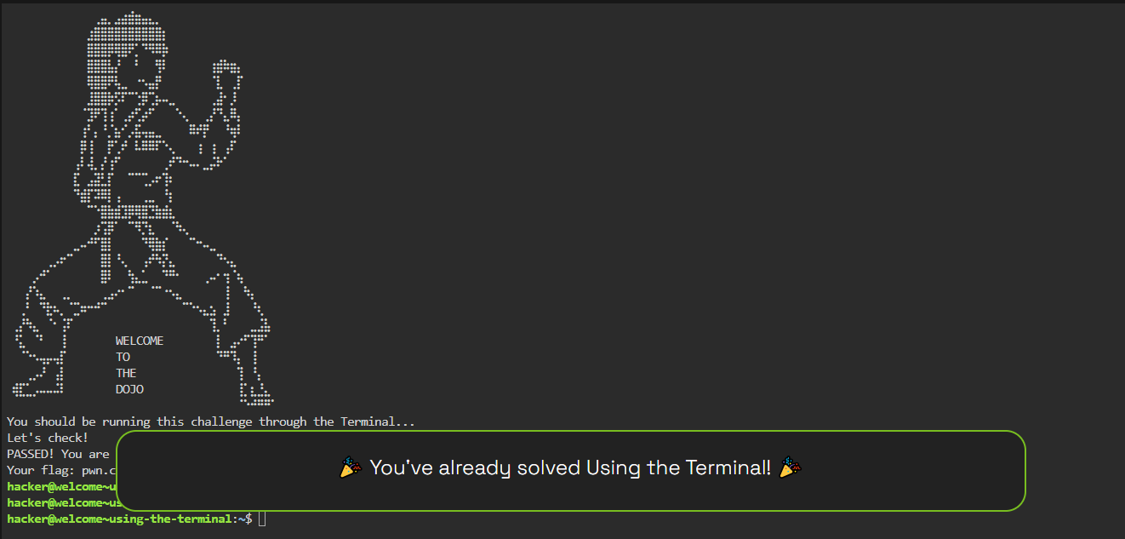
Figura 1.1 – Using Terminal
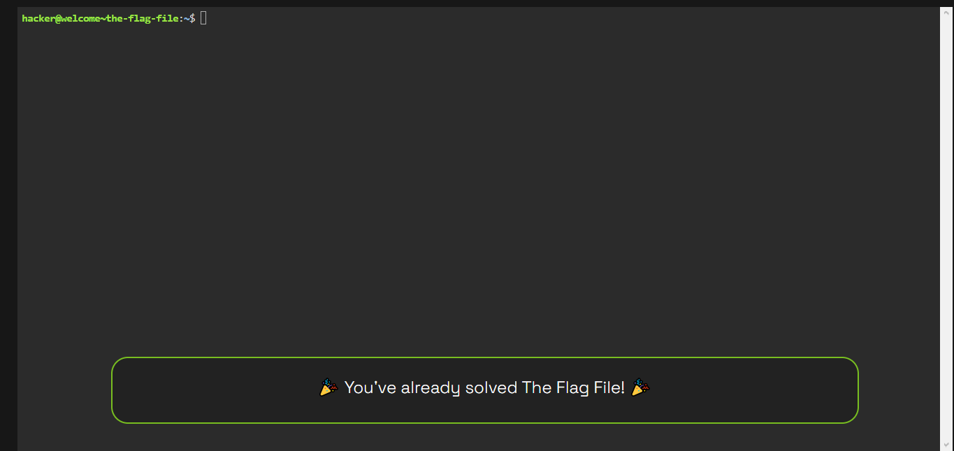
Figura 1.2 – Using the VSCode Workspace
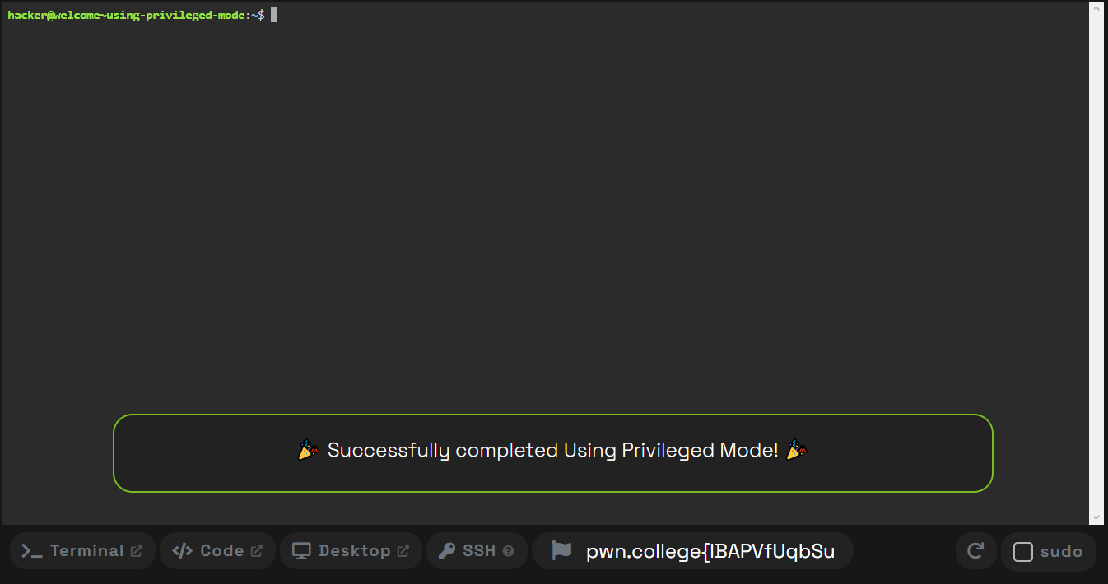
Figura 1.3 – Using the GUI Desktop
Figura 1.4 – Pasting into the Desktop
Figura 1.5 – Restarting Challenges
Figura 1.6 – Challenge Programs
Figura 1.7 – The Flag File
Figura 1.8 – Using Privileged
Figura 1.9 – Persistent Home Direcotires – One
Figura 1.10 – Persistent Home Directories - Two

Concluzie
În concluzie, în cadrul acestei activități am făcut cunoștință cu mediul de lucru al platformei pwn.college și cu principalele modalități de interacțiune cu acesta. Am învățat să folosesc terminalul, spațiul de lucru VS Code și interfața grafică, precum și să mă conectez la mediul de lucru prin SSH. De asemenea, am înțeles modul în care funcționează challenge-urile, cum pot fi repornite și unde pot găsi ajutor atunci când întâmpin dificultăți.
Prin exercițiile practice am înțeles mai bine rolul programelor de challenge, al fișierului cu flag-ul și diferența dintre modul normal și Privileged Mode. Am învățat, de asemenea, cum funcționează directoarele persistente și cum pot crea și copia fișiere în locațiile necesare. Aceste exerciții mi-au oferit o bază practică pentru lucrul în Linux și pentru următoarele module de securitate și administrare a sistemelor. Consider că aceste cunoștințe sunt importante pentru a putea lucra mai eficient în terminal și pentru a înțelege mai bine modul în care funcționează un sistem Linux

